Volute Sicilienne
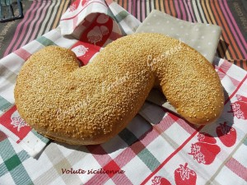 Pour un gros pain :
- 360 g d'eau
- 30 g d'huile d'olive
- 1,5 càc de sel
- 115 g de farine T 110
- 450 g de semoule fine
- 3 càc de levure sèche de boulanger
- graines de sésame pour saupoudrer
La plaque du four tapissée de papier cuisson
Préchauffage du four à 200°C
Mettre dans la cuve de la MAP, l'eau, l'huile d'olive et le sel.
Couvrir avec la farine et la semoule. Faire un puits et verser la levure.
Lancer le Programme pâte (1 h 20).
La pâte doit doubler de volume.
À la fin du programme, déposer le pâton sur le plan de travail saupoudré de semoule et le dégazer doucement.
Former un gros boudin d'environ 50 cm de long.
Déposer la pâte sur la plaque du four en formant un "S".
Couvrir d'un torchon et laisser lever à l'abri des courants d'air pendant 45 minutes environ : le pain doit bien gonfler. (Pour moi, 30 min dans le four à 35°C)
Vaporiser d'eau la surface du pain et parsemer de graines de sésame.
Mettre au four pendant 30 min environ jusqu'à ce que la volute soit bien dorée.
Laisser refroidir sur grille

